comunicato stampa

THE NEXT GENERATION - SHORT FILM FESTIVAL 2021

23 - 25 novembre | Bari

Entra nel vivo la sesta edizione di The Next Generation Short Film Festival, la competizione aperta a cortometraggi e film d’artista promossa dalla Fondazione ‘Pasquale Battista’. Diciotto finalisti si contendono i premi per le due sezioni in gara,

sul tema Timeless.

Il programma completo su
www.thenextgenerationfilmfestival.it/programma-2021

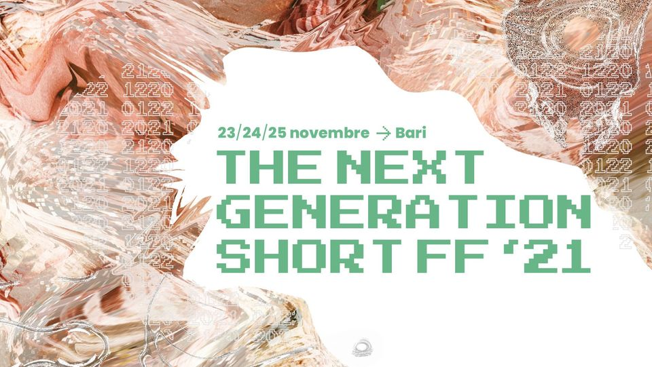

Entra nel vivo la sesta edizione di «The Next Generation – Short Film Festival 2021», contest di cortometraggi - tra i pochi in Italia aperto anche al film d’artista - promosso dalla Fondazione Pasquale Battista, ideato e diretto dall'associazione Alice in cammino e le arti, sostenuto da Levigas Luce e Gas, in collaborazione con AL.i.c.e AreArtiEspressive, Apulia Film Commission, il patrocinio dell’Accademia del Cinema Ragazzi di Enziteto, dell’Assessorato all'Industria Turistica e Culturale della Regione Puglia e del Comune di Bari), in partnership con ‘Ibrida Festival - Festival delle arti intermediali’ (Forlì), Fondazione H.E.A.R.T. (Home for the Entertainment, Arts, Research and Technology) e Voga.

Dal 23 al 25 novembre, a Bari, si svolge la tre giorni che decreterà i vincitori delle due sezioni in gara, la prima dedicata al “Cortometraggio” con lavori che utilizzano una narrazione di stampo prettamente cinematografico; la seconda incentrata sul “Film d’artista”, opere ‘ibride’ che si avvalgono del linguaggio video come strumento espressivo in senso libero e ampio, non propriamente lineare. I finalisti che si contenderanno il montepremi totale di quattromila euro si sono ispirati al tema di quest’anno - 'Timeless' -, un concetto che permea da sempre l’essenza della materia cinema, in cui le categorie del tempo e del movimento risultano variabili dai molteplici significati. Per questo motivo la visione «senza tempo» si inserisce alla perfezione nel percorso artistico sviluppato negli anni da ‘The Next Generation’, festival capace di produrre visioni nuove e inedite, prive del legame obbligato e lineare con il passato.

Dopo la prima fase di selezione, la direzione artistica, composta da Tita Tummillo e Velia Polito, e affiancata da Cosimo Terlizzi per la sezione ‘Film d’artista’, ha selezionato su oltre 250 lavori, diciotto opere: undici corti e sette sperimentazioni del linguaggio audiovisivo. I premi sono miglior corto e miglior regia per la sezione «Cortometraggi», miglior film e miglior ‘Timeless’ per la sezione «Film d'artista».
La giuria che nei giorni del festival si esprimerà sui premi è presieduta da Walter Fasano, montatore, regista, sceneggiatore e compositore, recente vincitore del Torino Film Festival con Pino, documentario da lui diretto e ispirato all’artista Pino Pascali. Insieme a lui, la critica cinematografica e programmer Cecilia Ermini, e l’artista visiva Pamela Diamante, che nella sua pratica unisce media differenti come fotografia, video e installazione.
Martedì 23 novembre The Next Generation Short Film Festival parte con un ‘opening act’ a Palazzo Fizzarotti (corso Vittorio Emanuele, 193), in collaborazione con la Fondazione H.E.A.R.T e Ibrida – Festival delle Arti Intermediali. Dalle 17.30 alle 19.30 si assiste a «Percezioni ibride», installazione costituita da sei film d’artista di altrettanti giovani autori e autrici internazionali. Dalle 20 in poi gli spazi di Voga (via Curzio dei Mille 58), ospitano l’installazione video «Nebbia tersa» di Balto, seguita alle 21 dalla sound performance di Kuthi Jiin. Entrambi gli eventi sono a ingresso libero (prenotazione obbligatoria al 347.886.05.51, accesso con Green Pass).
Mercoledì 24 e giovedì 25 novembre si entra nel clou con le proiezioni dei corti finalisti, al Multicinema Galleria di Bari, a partire dalle 20.30 (Corso Italia 15, ingresso con ticket e Green Pass obbligatorio): i finalisti della sezione «Cortometraggi» sono La tecnica di Clemente de Muro e Davide Mardegan, Being my mon di Jasmine Trinca, Gioja22 di Stefano De Felici, Il branco di Antonio Corsini, EXMOI di Tarik Sefiani e Francesco Mori, En ce moment di Serena Vittorini, I miei occhi (My Eyes) di Tommaso Acquarone, Nurradin di Daniele Trovato, L’ultimo spegne la luce di Tommaso Santambrogio, The nightwalk di Adriano Valerio, Li paradisi (The heavens) di Manuel Marini.
Nella sezione «Film d’Artista» competono Whales don’t cry di Rodrigo Mella e Esther Fantuzzi, Malgrado tutto di Alessandro Focareta, Tracy's face – You have to have a little faith in people di Carlo Galbiati, Balance di Alessandro Vangi, No good reasons di Mara Prpić, Camera di Mariano Monea, Chiusi alla luce di Nicola Piovesan.

Nelle due serate al Multicinema Galleria The Next Generation offre inoltre una vetrina speciale ad altrettante opere filmiche fuori concorso: Collage25 di Luis Carlos Rodriguez (interverranno Francesca Leoni e Davide Mastrangelo di Ibrida Festival) e Chapitre 4 – Confinement/Espace public, regia di Le Crabe (David Lacheroy), direzione artistica di AL, testo e voce di Vincenzo V. Susca (direttore del dipartimento di Sociologia all’Université Paul-Valéry di Montpellier).

CREDITS

The Next Generation Short Film Festival è un progetto promosso dalla Fondazione 'Pasquale Battista', ideato dall’associazione 'Alice in cammino e le arti', finanziato da Levigas Luce e Gas, in collaborazione con AL.i.c.e AreArtiEspressive, Apulia Film Commission, con il patrocinio dell’Accademia del Cinema Ragazzi di Enziteto, Assessorato all'Industria Turistica e Culturale della Regione Puglia e del Comune di Bari, in partnership con ‘Ibrida Festival - Festival delle arti intermediali’, Fondazione H.E.A.R.T. (Home for the Entertainment, Arts, Research and Technology) e Voga. Media Partner FilmFreeway e Amazing Puglia.

Contatti per la stampa

Email: press.nextgeneration@gmail.com

Livio Costarella

mobile: 339.42.67.627

Valeria Raho

mobile: 340.6212127

